**V викторина «Тугулымский район: ретроспектива и современность»**

**1 тур**

*Задания этого тура предполагают работу с картами.*

**Задание 1** (*6 баллов*).

Найдите на карте точку, до которой нужно проехать на автомобиле:

* 19 км от Юшалинской школы,
* 30 км от Тугулымской школы,
* 33 км от Яровской школы,
* 68 км от Зубковской школы.

В ответ запишите какой объект находится в этой точке. Можно загрузить фотографию. (1 балл)

В 800-х метрах по прямой от этой точки расположено место, где раньше находилось небольшое поселение, пережившие два рождение и ставшее сейчас местом активного отдыха. Назовите это место и коротко расскажите его историю (**не более 10 предложений**) (до 5 баллов).

Все расстояния найдены с помощью построения маршрута в программе 2ГИС: <https://2gis.ru/?m=64.716242%2C57.197696%2F9.4>

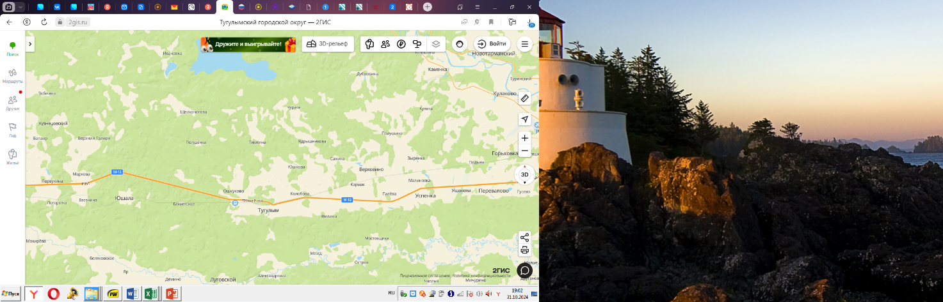

**Задание 2** (*10 баллов*).

Перед Вами топографическая карта Тугулымского района. Она отображает местность по состоянию на середину прошлого столетия (1950-1960-е годы). На ней специально допущены 10 ошибок: исчез один поселок и один протяженный промышленный объект; поменялись местами два населенных пункта и два озера; два населенных пункта обменялись существующими именами и два – устаревшими названиями; один природный объект превратился в болото.

Найдите все перечисленные ошибки (10 баллов).

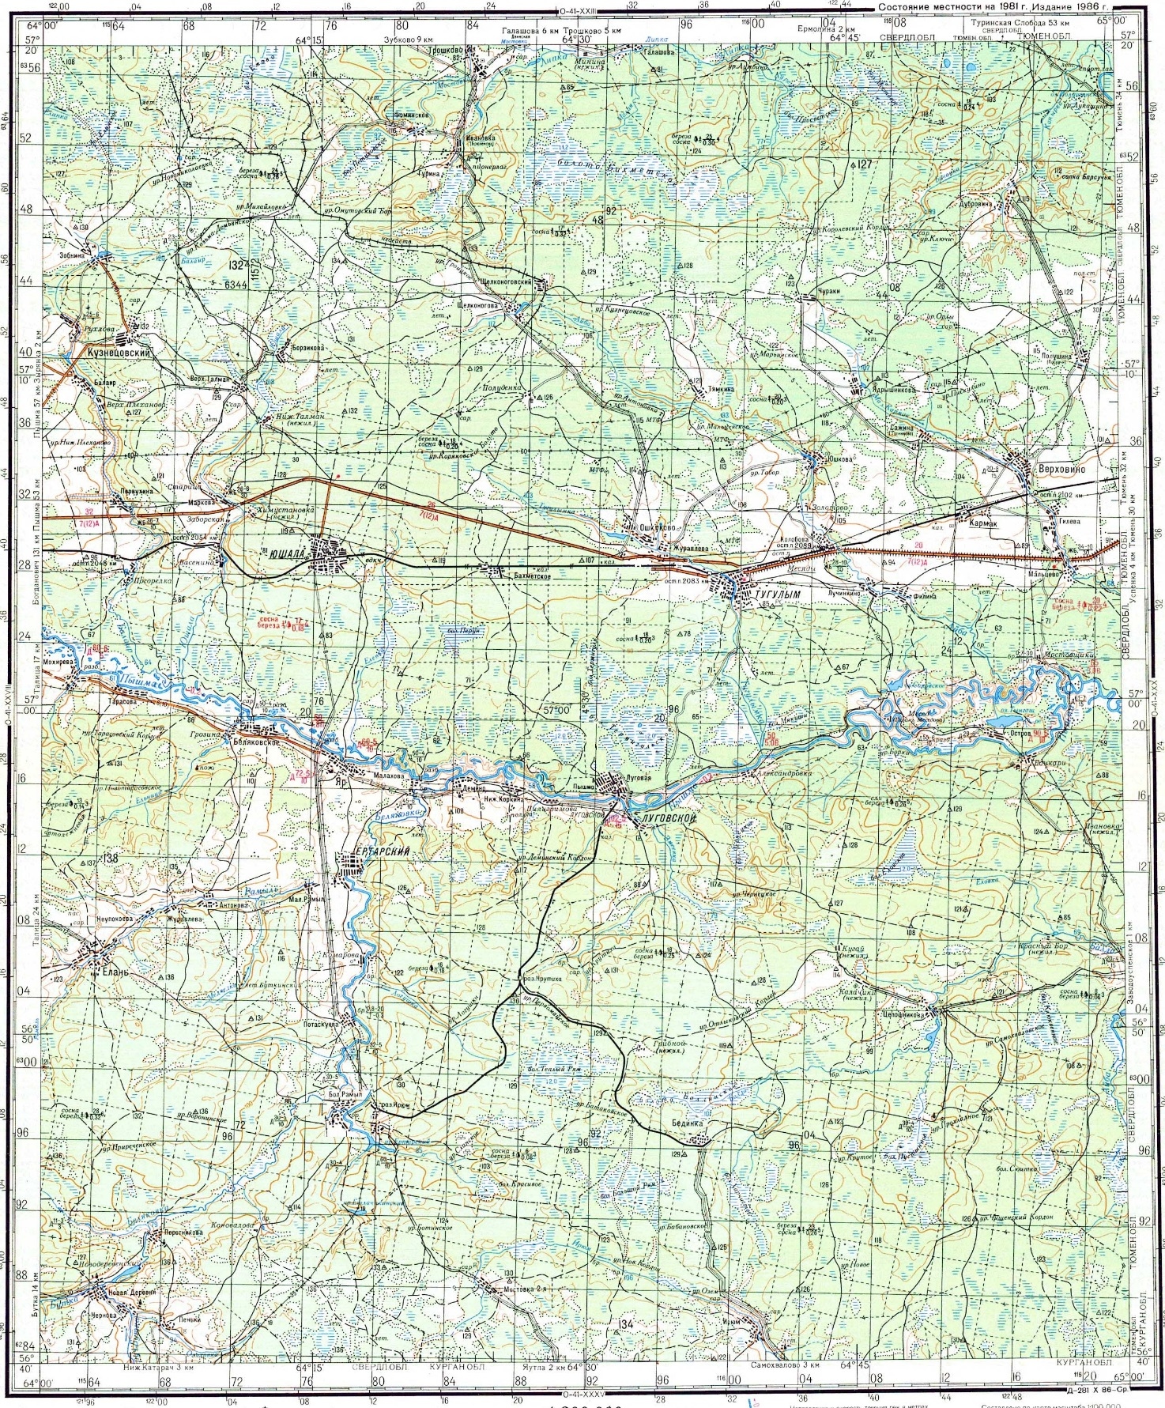

**Задание 3** (*20 баллов*).

Первое изображение земель Сибири появилось в 1701 году. Именно тогда была издана «Чертежная книга … всей Сибири и городов и земель налично описанием с прилежащими жительствы», известная сейчас под названием «Атлас Сибири Семена Ремезова». В ней на странице 14 можно увидеть земли города Тюмени. Найдите на этом рисунке 10 населенных пунктов, которые расположены на территории современного Тугулымского района (10 баллов).

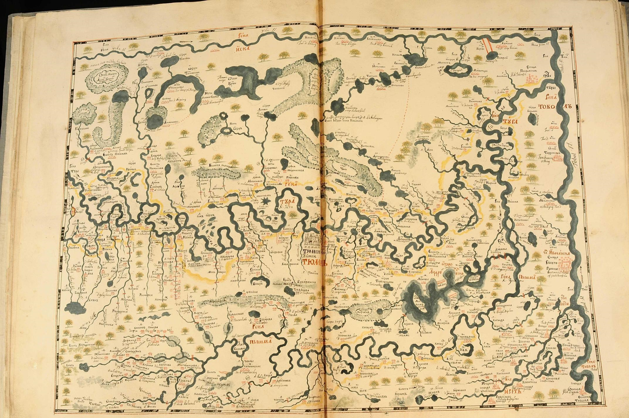

Источник в сети Интернет:

<https://viewer.rusneb.ru/ru/000199_000009_004274925?page=14&rotate=0&theme=white>

Мало известно, что существует еще один атлас Семена Ремезова – это «Хорографическая книга Сибири. 1697 – 1711 г.». Оригинал «Хорографической книги» был обнаружен в архиве древних актов России лишь в начале XX века. Долгие годы книгу считали утерянной. Но выяснилось, что подлинник атласа был вывезен историком Л. С. Багровым из России в 1918 году. С 1956 года и по настоящее время этот атлас хранится в Гутоновской библиотеке Гарвардского университета. Общественному фонду «Возрождение Тобольска» удалось получить согласие на реставрацию и сканирование рукописи С. Ремезова для последующего издания. В 2011 году в России этот уникальный атлас стал доступен широкому кругу специалистов и учёных, а также любителям истории. Ценность источника в том, что здесь более подробные карты местности и некоторые чертежи имеются лишь в нем.

Ниже предлагаем Вам познакомится со страницами 57 и 58 «Хорографической книги». Будьте внимательны, особенность этого атласа в том, что он сориентирован не на север, а на юг.

Найдите здесь 10 населенных пунктов, которые расположены на территории современного Тугулымского района (10 баллов).

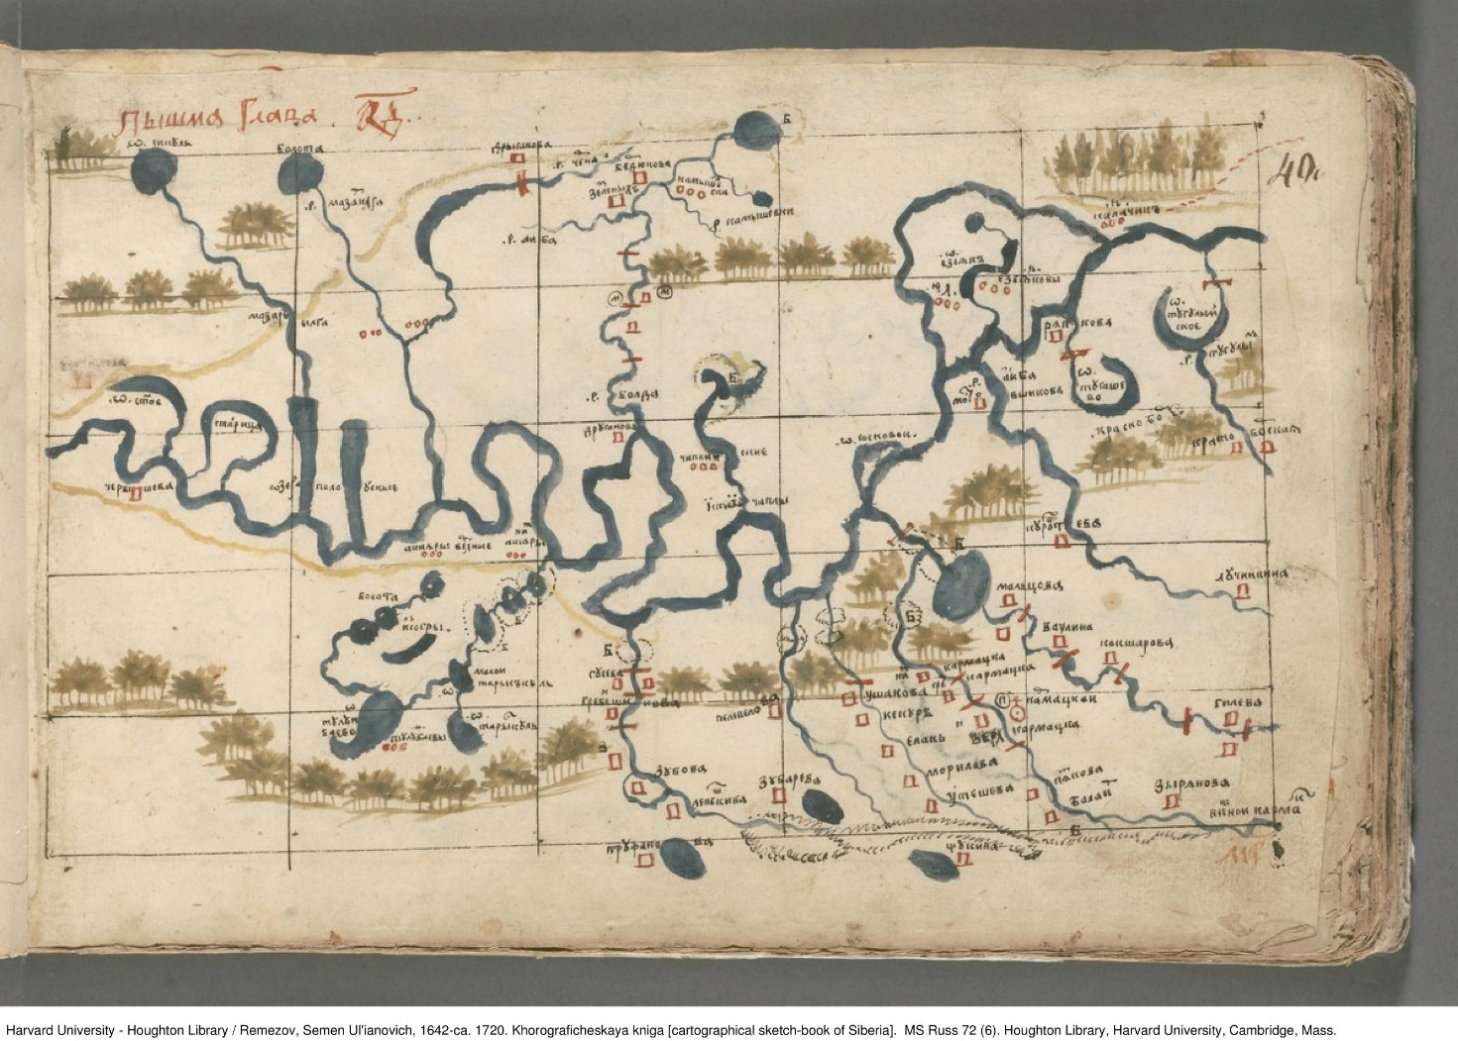

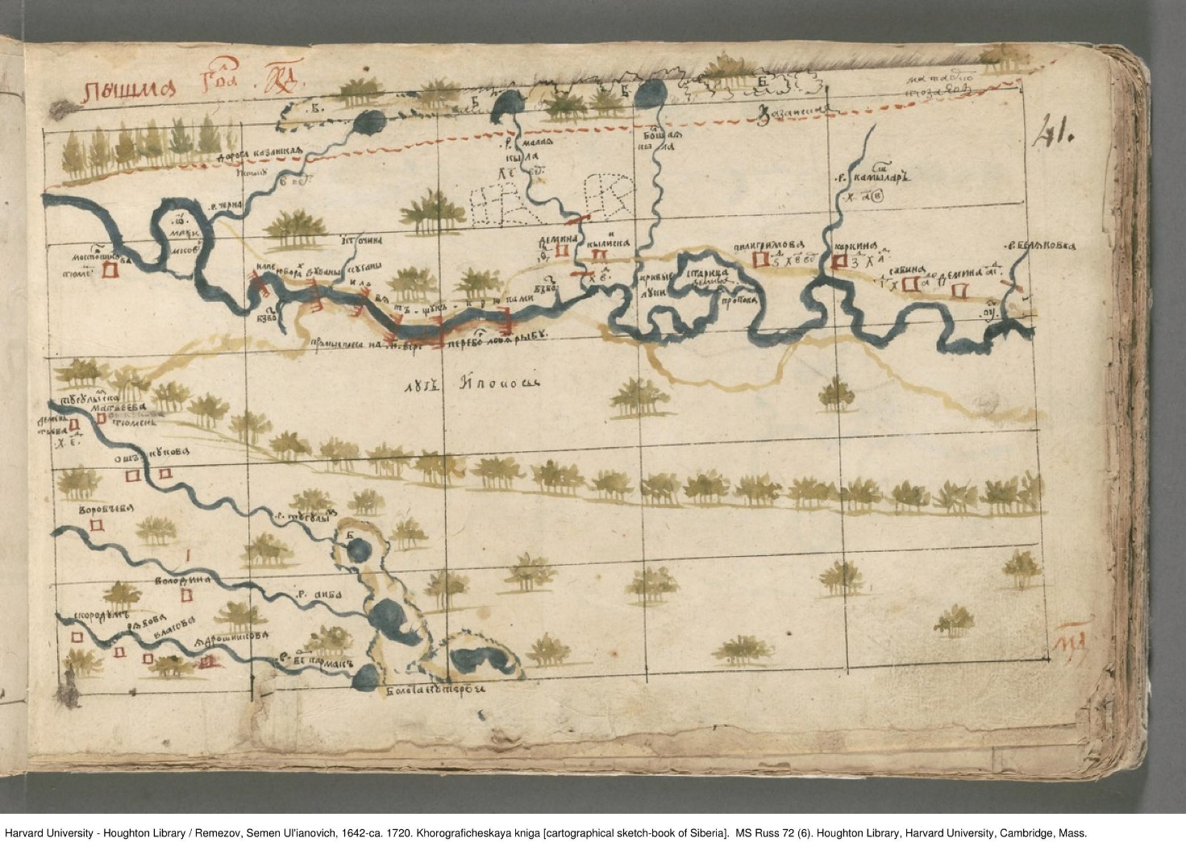

Интернет источник: <https://archive.org/details/atlas_remizova/page/n227/mode/2up>

Гугл-форма для заполнения ответов:

<https://docs.google.com/forms/d/e/1FAIpQLScy6Jado7cHgp7oCA1JF8IwmT0C7qI6IhmGQSMZFS6VFvexkw/viewform>